ЛГВО-19.1 |  | Спортивный комплекс ЛГВО-19.1
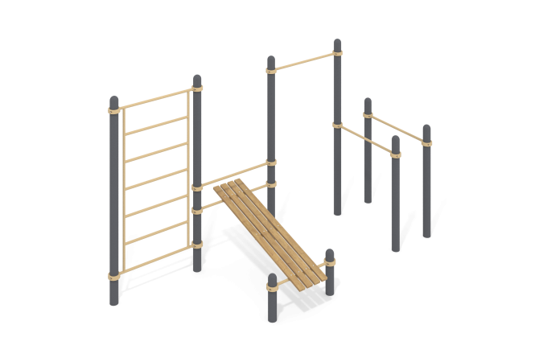

Размеры, мм: | 1893x4374x2554 | Вес, кг: | 263.807
Характеристики материалов
Материалы: металл, порошковая краска, дерево, лак.
Комплекс состоит из 9 опорных столбов выполненных из металлической трубы диаметром 108 мм с толщиной стенки 3 мм, лестницы, брусьев для отжимания, скамьи для пресса и перекладины выполненных из круглой металлической трубы диаметром 33,5 мм с толщиной стенки 2,8 мм.
Верхняя часть столбов закрыта эллиптической металлической заглушкой.
Присоединение к опорным столбам выполнено на разборных металлических хомутах диаметром 108 мм.
Скамья для пресса выполнена из четырех сухих досок хвойных пород сечением 35 мм х 90 мм. Все доски отшлифованы, верхние кромки скруглены. Обработанные поверхности покрыты тонированным и бесцветным лаком.
В оборудование используется крепеж из нержавеющей стали. Выступающие части резьбовых соединений и открытые части труб закрыты пластиковыми заглушками.
Покрытие элементов:
- металл - порошковый цинкогрунт, порошковая краска
Комплектация:
Опорные столбы – 9 шт.
Перекладины – 4 шт.
Скамья для пресса – 1 шт.
Лестница – 1 шт.
Хомуты – 16 шт.
Комплект крепежа - 1 шт.

